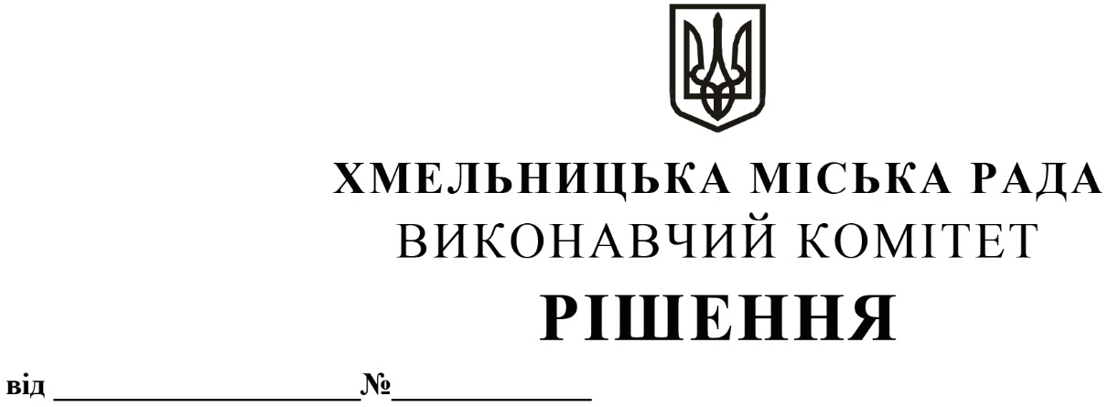
Про внесення на розгляд сесії міської ради пропозиції щодо внесення змін до рішення Хмельницької міської ради від 28.03.2023 № 59 «Про затвердження Програми підтримки і розвитку комунального підприємства «Елеватор» Хмельницької міської ради на 2023-2027 роки», зі змінами

Розглянувши клопотання комунального підприємства «Елеватор» Хмельницької міської ради, керуючись Законами України «Про місцеве самоврядування в Україні», «Про житлово-комунальні послуги», «Про відходи», «Про питну воду, питне водопостачання та водовідведення», «Про благоустрій населених пунктів», «Про державну допомогу суб’єктам господарювання», постановою Кабінету Міністрів України від 13.11.2013 № 835 «Про затвердження Порядку відбору інвестиційних проектів, для реалізації яких надається державна підтримка», виконавчий комітет міської ради

ВИРІШИВ:

1. Внести на розгляд сесії міської ради пропозицію, щодо внесення змін до рішення Хмельницької міської ради від 28.03.2023 № 59 «Про затвердження Програми підтримки і розвитку комунального підприємства «Елеватор» Хмельницької міської ради на 2023 – 2027 роки», зі змінами від 15.09.2023 № 47, а саме:
1.1. У пункті 6 Паспорту Програми цифри «11316,7 тис. грн.» замінити на цифри «15316,7 тис. грн.»;
1.2. Додаток до Програми викласти в новій редакції (додається).
2. Контроль за виконанням рішення покласти на заступника міського голови – директора департаменту інфраструктури міста В. Новачка.

Міський голова Олександр СИМЧИШИН

Додаток
до рішення виконавчого комітету
від «26» 10.2023 р. № 1205

ЗАХОДИ з виконання
Програми підтримки та розвитку комунального підприємства «Елеватор» Хмельницької міської ради
на 2023-2027 роки
тис.грн
 | Зміст заходу Програми* | Термін виконання |  |  |  |  |  | Джерело фінансування
 |  | 2023 рік | 2024 рік | 2025 рік | 2026 рік | 2027 рік | Разом на  2023-2027 роки
1 | Придбання спеціалізованої техніки, а саме:
1.1 | сміттєвоза MAN TGL 12180. | 1400.0 |  |  |  |  | 1400.0 | Кошти бюджету Хмельницької міської територіальної громади
1.2 | причепа транспортного самоскидного двовісного, модель 2ПТС-4. | 295.0 |  |  |  |  | 295.0 | Кошти бюджету Хмельницької міської територіальної громади
1.3 | вантажного автомобіля Mercedes-BenzSprinter 313 CDI 903.612. | 495.0 |  |  |  |  | 495.0 | Кошти бюджету Хмельницької міської територіальної громади
1.4 | придбання автомобіля Chevrolet Niva |  |  |  |  | 200.0 | 200.0 | Кошти бюджету Хмельницької міської територіальної громади
2 | Придбання обладнання для господарської діяльності, а також для благоустрою територій, а саме: |  |  |  |  |  | 962.0 | Кошти бюджету Хмельницької міської територіальної громади
2.1 | сміттєвих контейнерів ємністю 1,1 м³ (52 шт).
2.1.1 | - 26 шт. | 481.0
2.1.2 | - 26 шт. |  | 481.0
2.2 | масляного трансформатора |  |  | 1000.0 |  |  | 1000.0 | Кошти бюджету Хмельницької міської територіальної громади
2.3 | кущоріза STIHL FS 450 | 21.7 |  |  |  |  | 21.7 | Кошти бюджету Хмельницької міської територіальної громади
2.4 | косарки до трактора |  |  |  |  | 50.0 | 50.0 | Кошти бюджету Хмельницької міської територіальної громади
2.5 | гілкоподрібнювача PG-80BD |  |  | 60.0 |  |  | 60.0 | Кошти бюджету Хмельницької міської територіальної громади
3 | Придбання глибинних насосів для подачі води, а саме:
3.1 | насосу ЕЦВ 8-40-90 | 86.8 |  |  |  |  | 86.8 | Кошти бюджету Хмельницької міської територіальної громади
3.2 | насосу ЕЦВ 6-10-80 | 31.1 |  |  |  |  | 31.1 | Кошти бюджету Хмельницької міської територіальної громади
3.3 | насосу ЕЦВ 6-10-185 | 56.0 |  |  |  |  | 56.0 | Кошти бюджету Хмельницької міської територіальної громади
4 | Забезпечення функціонування комунального підприємства | 1 300.0 | 1 500.0 | 1 900.0 | 2300.0 | 2500.0 | 9 500.0 | Кошти бюджету Хмельницької міської територіальної громади
5. | Придбання та встановлення вузлів комерційного обліку | 171.0 |  |  |  |  | 171.0 | Кошти бюджету Хмельницької міської територіальної громади
6. | Придбання електромуфтового апарата NowatechZERN 2000 PLUS | 56.0 |  |  |  |  | 56.0 | Кошти бюджету Хмельницької міської територіальної громади
7 | Оплата за розробку технічної документації для надання земельних ділянок під:
7.1 | кладовища (5 шт.) | 78.0 |  |  |  |  | 78.0 | Кошти бюджету Хмельницької міської територіальної громади
7.2 | насосну станцію (1 шт.) | 8.1 |  |  |  |  | 8.1 | Кошти бюджету Хмельницької міської територіальної громади
8 | Здійснення капітального ремонту
8.1 | проведення опалення | 260.0 |  |  |  |  | 260.0 | Кошти бюджету Хмельницької міської територіальної громади
8.2 | придбання вікон (6 шт.) |  | 103.0 |  |  |  | 103.0 | Кошти бюджету Хмельницької міської територіальної громади
9 | Придбання оргтехніки, а саме:
9.1 | ноутбука |  |  |  |  | 50.0 | 50.0 | Власні кошти підприємства
9.2 | моніторів (3 шт.) |  |  |  | 18.0 |  | 18.0 | Власні кошти підприємства
9.3 | системних блоків (3 шт.) |  |  |  | 60.0 |  | 60.0 | Власні кошти підприємства
9.4. | принтера |  |  |  |  | 15.0 | 15.0 | Власні кошти підприємства
10 | Придбання автомобільних акумуляторів 100 Ah (2 шт.) |  |  |  |  | 20.0 | 20.0 | Власні кошти підприємства
11 | Придбання генераторів:
11.1 | на свердловину 1 (шт) |  |  |  |  | 200.0 | 200.0 | Кошти бюджету Хмельницької міської територіальної громади
11.2 | на адмін.будівлю 1 (шт) |  | 60.0 |  |  |  | 60.0 | Кошти бюджету Хмельницької міської територіальної громади
11.3 | на багатоквартирний будинок 1 (шт) |  |  | 60.0 |  |  | 60.0 | Кошти бюджету Хмельницької міської територіальної громади
 | Всього за кошти ХМТГ | 4739.7 | 2144.0 | 3020.0 | 2300.0 | 2950.0 | 15153.7
 | Всього за власні кошти підприємства | 0 | 0 | 0 | 78.0 | 85.0 | 163.0
 | Всього по Програмі | 4739.7 | 2144.0 | 3020.0 | 2378.0 | 3035.0 | 15316.7

* Заходи Програми можуть доповнюватися в разі необхідності іншими роботами з утримання і ремонту об’єктів благоустрою та житлово-комунальної інфраструктури, що не заборонені законодавством в межах фінансового ресурсу передбаченого Програмою.

Керуючий справами виконавчого комітету Юлія САБІЙ

Директор комунального підприємства «Елеватор» Олександр ПАПУГА

